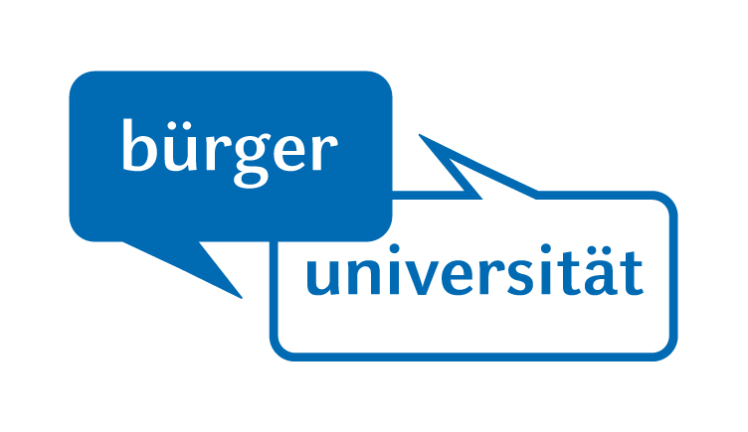
Interessenbekundung zur Teilnahme am Online-Seminar
„Wissenschaftskommunikation in den sozialen Medien“
am 5. und 15. Mai 2023, jeweils 10.00 – 14.00 Uhr
bitte bis 21. April 2023 per E-Mail an buergeruni@hhu.de
- Angaben zur Person
Name
Vorname
Titel
Institut / Einrichtung
Fakultät
E-Mail
Telefon

- Forschungsbereich / Forschungsinteressen / Tätigkeitsfeld (in Stichworten)

- Erfahrungen im Bereich der Wissenschaftskommunikation (in Stichworten)

- Motivation am Kurs teilzunehmen und mögliche Anwendungsfelder bzw. zukünftig geplante Aktivitäten der Wissenschaftskommunikation

